Rapport d’activité n°1





MEZNED Alexandre

DYNSEO

130 Rue de Lourmel, 75015 Paris



Table des matières

Table des matières 2

Introduction 3

Présentation de l’entreprise 4

1. DYNSEO : UNE START-UP INNOVANTE 4

1.1. ACTIVITÉS DE L’ENTREPRISE 4

1.2. UNE FINE EQUIPE DIVERSIFIEE 5

1.3. RECOMPENSES ET SOUTIENS 6

Présentation de la formation 8

1. L’APPRENTISSAGE, que d’avantages 8

1.1.QU’EST-CE QUE C’EST ? 8

1.2. QUELQUES AVANTAGES 8

1.3. QUELQUES CHIFFRES 8

2. MA RECHERCHE D’ENTREPRISE 9

2.1. DEMARCHE DE RECHERCHE 9

2.2. UNE RICHE EXPERIENCE 9

Conclusion 10

Annexes 11

# Introduction

Dans le cadre de la préparation de mon DUT informatique en alternance à L’IUT de Villetaneuse, j’ai pu m’entretenir le 10 novembre dernier avec Dynseo, une start-up née en avril 2013. Située dans la plateforme innovation Bouricaut, Dynseo occupe une place dans le deuxième plus grand incubateur de Paris qui s’adresse aux créateurs ou dirigeants d’entreprises innovantes de moins de cinq ans.

Dynseo développe des jeux de mémoire sur tablette, pour entraîner la mémoire tout en s'amusant. L'application est accessible sur tablettes iOS et Android, et fonctionne sans wifi. La nouvelle start-up est spécialisée dans le développement d'applications mobiles en e-santé, dédiées au Bien Vieillir et à la stimulation cognitive pour améliorer et diversifier l’animation des seniors.

Dans un premier temps, nous parlerons de l’entreprise innovante. Ensuite nous ferons un bilan concernant les démarches de recherche d'entreprise.

# Présentation de l’entreprise

## 1. DYNSEO : Une start-up e-santé

### 1.1. ACTIVITÉ DE L’ENTREPRISE

#### 1.1.1. Stim’Art

#### Fondée par Justine et Dominique Sauquet, la start-up Dynseo a développé Stim’Art, un programme de jeux de stimulation cérébrale accessible sur tablette numérique, permettant aux seniors d’exercer leur mémoire tout en s’amusant. Le programme propose une grande diversité de jeux adaptés aux personnes âgées, qu’elles soient en situation de dépendance ou non, avec ou sans troubles cognitifs : quizz de culture générale, quizz musicaux, jeux de proverbes, de géographie, de cuisine, de littérature, de réflexe et d’attention etc. La solution est déclinée en 2 versions :

#### JOE, pour les seniors autonomes,

#### EDITH, pour les personnes âgées souffrant de la maladie d’Alzheimer ou d’autres troubles cognitifs.

#### 1.1.2. Situation Géographique

La start-up se situe dans la plateforme innovation à Paris au cœur du quartier Bouricaut. Deuxième plus grand incubateur parisien avec 6000 m² de surface, la plateforme accueil 50 start-up et s’adresse aux créateurs ou dirigeants d’entreprises innovantes de moins de cinq ans dans les secteurs d’activité du design, de l’e-santé, de la ville intelligente, de l’aéronautique, de la construction et de l’énergie.

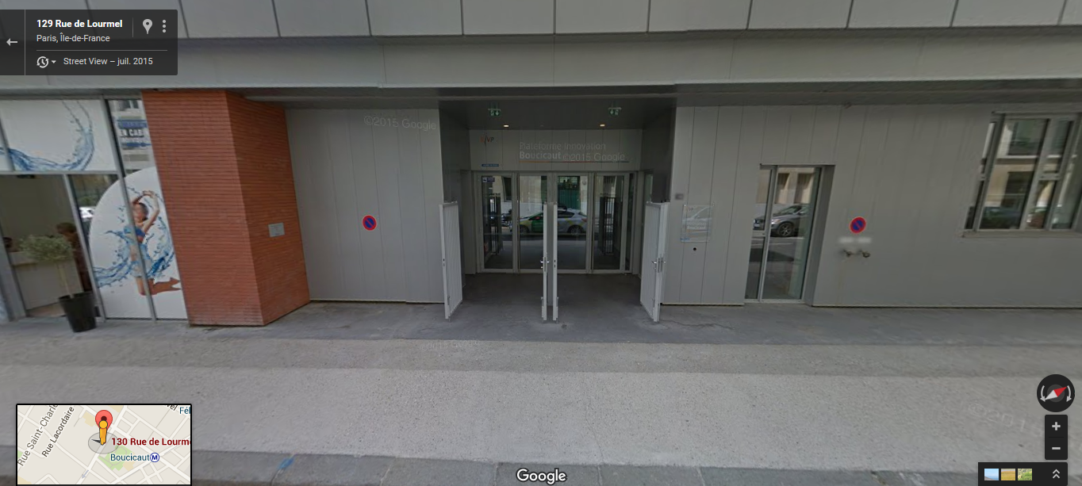

*Figure 1 – Situation géographique de DYNSEO.*

### 1.2. UNE FINE EQUIPE DIVERSIFIEE

**1.2.1 LES FONDATRICES**

## http://www.dynseo.com/wp-content/uploads/2015/06/Dominique-SAUQUET-DYNSEO.jpgDominique SAUQUET

Après 20 ans de recherche dans l’informatique médicale à l’AP-HP, 10 ans en tant que professeur à Centrale Paris spécialisée dans le développement d’applications mobiles, et 10 ans à la tête de sa société de développement logiciel, Dominique Sauquet est aujourd’hui la directrice technique de DYNSEO.

Justine SAUQUET

Après avoir géré une équipe de 50 consultants pendant 3 ans chez Altran, elle se lance dans l’aventure de la création d’entreprise. Après un échec, elle va rebondir et trouver la bonne idée lors d’une visite en maison de retraite. L’idée de DYNSEO est ainsi née.

Toujours attirée par l’international, qu’elle a découvert par divers stages et cursus à l’étranger durant son cursus à l’EM Lyon, Justine Sauquet a pour ambition de faire découvrir ses applications aux seniors non seulement dans toute la France mais aussi au-delà de nos frontières.

**1.2.1 LES INGENIEURS R&D**

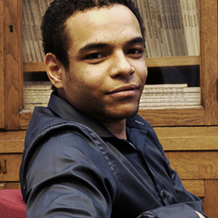Alexis THESEE

Diplômé de l’ESIEE Paris, et suite à une première expérience en start-up, il a rejoint l’équipe DYNSEO. Avec une expérience dans le développement Androïd et iOS, Alexis Thesee a à cœur de développer des jeux de mémoire qui plaisent et soient adaptés aux capacités de chacun : il travaille pour cela en étroite collaboration avec les seniors, leurs aidants familiaux, et les professionnels de santé.



Houssem OUERTANI

Diplômé de l’Institut National des Sciences Appliquées et de technologies de Tunis, Houssem est spécialisé dans le développement Web et mobile d’entreprise en environnement Java et PHP et a développé une expertise dans le développement front-end et back-end. Après plusieurs expériences dans le développement Androïd, Houssem Ouertani s’est orienté vers le domaine de la recherche et travaille, en collaboration avec les équipes médicales, sur de nouveaux tests innovants de repérage et diagnostic des maladies neurodégénératives dont Alzheimer.

### 1.3 RECOMPENSES ET SOUTIENS

### 1.3.1 DE NOMBREUSES RECOMPENSES

Depuis son lancement en Avril 2013, DYNSEO a reçu de nombreuses récompenses ce qui lui a permis de grandir rapidement tout en étant accompagné.

* les**trophées de la e-santé, dans la catégorie M-HEALTH**, en Juillet 2013 à l’Université d’été à Castres.
* le **soutien de la Région Ile de France et Cap Digital** pour développer des outils de musicothérapie E-motions ainsi qu’un réseau social des aidants.
* l**e prix de la femme entrepreneuse**, remis le 29 Janvier 2014 par l’association Parrainer la Croissance, dans la catégorie « Produits et services », avec la mention Croissance.
* le**soutien de la BPI France** pour développer une batterie de tests de repérage précoce d’Alzheimer sur tablette tactile.
* la sélection comme finaliste pour l’European App Cup organisée par Microsoft en Mars 2014.
* le **Prix de la solidarité au concours Total Edhec Entreprendre** en Avril 2014
* la **sélection par la région Ile de France et Cap Digital** pour développer l’application E-Souvenirs
* Finaliste du **concours Pulse Contest de HUAWEI et la Cuisine du Web**
* le **coup de coeur du jury aux HID Bien Vieillir**
* la**3ième place du concours Bouygues Telecom Challenge Start-up e**t le prix coup de coeur,
* le **prix Scientipôle Initiative**en Janvier 2015
* le prix **Hype Awards 2gethers**organisé par Digischool en Mai 2015
* le**Prix Coup de coeur de Business France** Juin 2015, lors des rencontres internationales de la Silver Economie

### 1.3.2 DE NOMBREUX PARTENAIRES

Plusieurs partenaires ont aussi accompagné DYNSEO, et sans qui la start-up n’aurait pas existée.

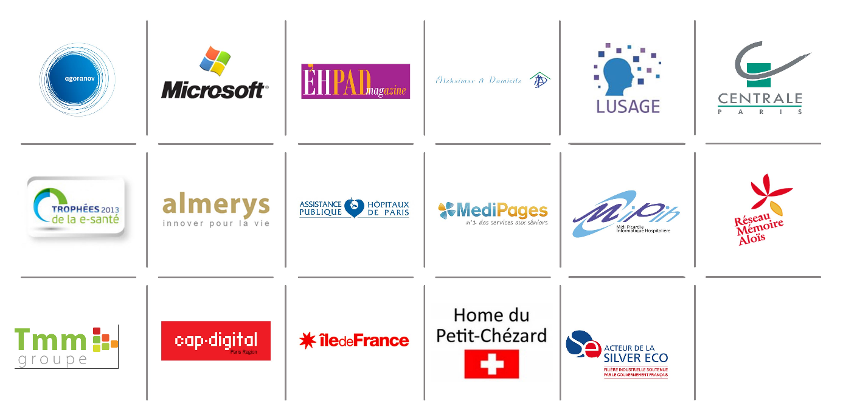

*Figure 2 – Partenaires de DYNSEO.*

# Présentation de la formation

## 1. L’APPRENTISSAGE, QUE D’AVANTAGES

### L’APPRENTISSAGE, QU’EST-CE QUE C’EST ?

L’apprentissage constitue une filière qui permet à toute entreprise publique ou privée, du secteur artisanal, du secteur commercial du secteur industriel ou agricole, de donner une formation à des jeunes âgés de 16 à 25 ans.

Le but de l’apprentissage est de donner aux jeunes qui ont satisfait à l’obligation scolaire, une formation générale, théorique et pratique en vue de l’obtention d’une qualification professionnelle sanctionnée par un diplôme de l’enseignement professionnel ou technologique.

### QUELQUES AVANTAGES

* Bénéficier d’une formation générale, théorique et pratique.
* Recevoir une qualification professionnelle, confirmée par un diplôme de l’enseignement professionnel ou technologique, ou autre titre (ingénieur, autres).
* Obtenir une première expérience de l’entreprise et du travail en conditions réelles.
* Augmenter significativement ses chances de trouver un emploi.

### 1.3. QUELQUES CHIFFRES

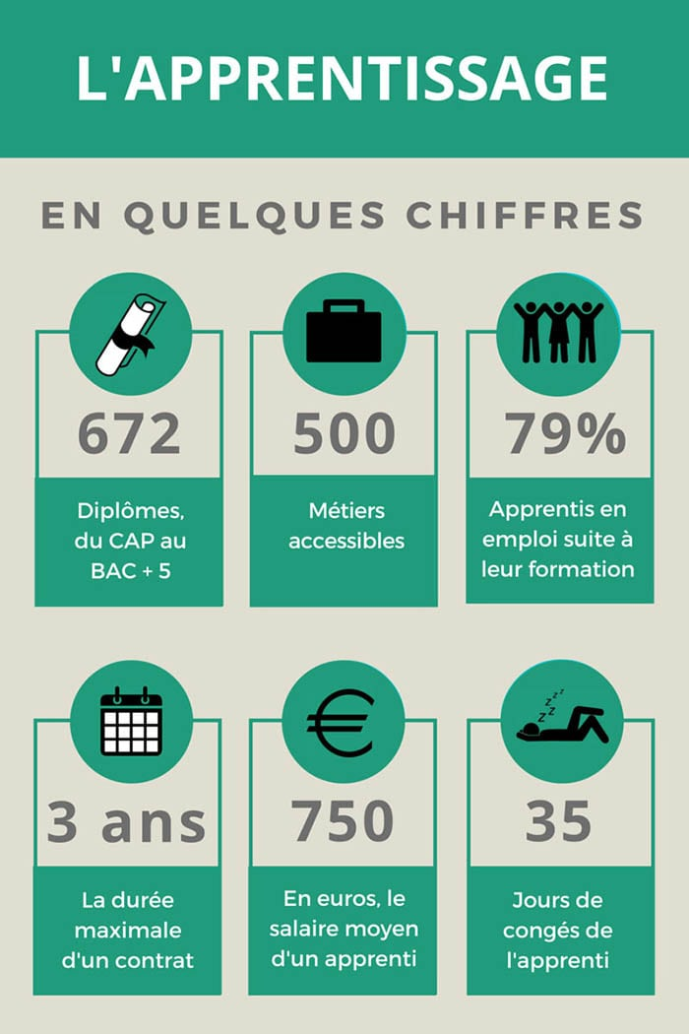

Plus la formation est adaptée au métier préparé, meilleur est le taux d’insertion dans l’emploi.

Les jeunes ayant suivi une formation en alternance sont donc moins affectés que les autres par le chômage.

### 2. MA RECHERCHE D’ENTREPRISE

### 2.1 DEMARCHE DE RECHERCHE

Ma recherche d’entreprise a commencé en juillet 2015, je me suis directement adressé à des connaissances dans le domaine informatique ainsi qu’à mon entourage. En même temps, je consultais les sites de grosses entreprises puis je postulais à chaque offres d’apprentissage qui était proposées.

Cependant, après avoir fait ma rentrée au sein de l’IUT, j’ai eu l’occasion d’avoir des rendez-vous avec certains enseignants et membres pédagogiques qui m’ont permis d’améliorer ma démarche de recherche. En effet, je me suis rendu compte que je n’avais pas adopter les bonnes manières pour postuler. Ma lettre de motivation et mon CV n’étaient pas rédigés correctement.

De plus, je n’avais pas établi un tableau de bord regroupant toutes les offres auxquelles j’avais postulée. Après l’avoir créé (voir annexe 1), j’ai pu me consacrer aux relances grâce une meilleure organisation et un suivi total dans mes recherches.

Par la suite, je me suis concentré sur les sites consacrés aux offres d’apprentissage. L’avantage est que ces sites regroupent plusieurs entreprises. Ainsi, je n’avais plus le besoin de me rendre sur des sites propres aux entreprise car toutes les offres étaient regroupées.

Enfin, j’ai fini par me rendre sur des annuaires de start-up puis je les contactais directement par téléphone. Cette démarche a été la plus efficace car elle m’a permis de m’entretenir avec trois start-up.

### 2.2 UNE RICHE EXPERIENCE

Il est vrai que ma recherche d’entreprise m’a apporté une expérience. Tout d’abord au niveau des entretiens (physiques et téléphoniques) mais aussi au niveau informatique. Lors de mon entretien avec DYNSEO, j’ai eu un test qui consistait à développer un jeu sur une page web (voir annexe 2). Ce jeu devait être codé en Javascript ou en JQuery (extension du Javascript) qui sont des langages que je n’avais jamais utilisés auparavant. J’ai donc appris par moi-même le Javascript afin de réaliser le test avec l’aide de M. DUBACQ que je tiens à remercier.

Malgré la réussite du test (voir annexe 3 et 4), je n’ai pas été retenu par la start-up du fait qu’ils avaient besoin d’un stagiaire et qu’ils n’avaient encore jamais recruté d’apprentis.

# Conclusion

En somme, j’ai acquis une riche expérience grâce à ma recherche d’entreprise et aux multiples entretiens que j’ai réalisé. Au début de mes recherches, postuler était une tâche difficile du fait que je ne connaissais pas les bonnes pratiques. M’entretenir avec une personne du monde professionnel était la chose la plus compliquée à cause du manque de confiance que j’avais en moi principalement.

Aujourd’hui, je pense pouvoir mener à bien un entretien mais je ne néglige pas le fait qu’il me manque certainement d’autres bonnes pratiques à acquérir. Je continue toujours dans mes recherches et j’espère pouvoir obtenir un contrat d’apprentissage pour ma deuxième année.

**Annexes**

**Annexe 1 : « Extrait du tableau de bord »**



**Annexe 2 : « Sujet test – Remue-méninge »**

**Test Technique DYNSEO**

**Sujet** :

Développer un prototype rapide pour la version web du jeu des proverbes (Remue-méninges) en partant de la base des proverbes suivante :

* Proverbe 1 : pas de nouvelles, bonnes nouvelles
* Proverbe 2 : à vielle mule, frein doré
* Proverbe 3 : autant en emporte le vent

**Qu’est-ce que le jeu des proverbes ?**

Un proverbe français apparait dans le désordre sur l’écran. Le joueur doit glisser les mots dans la zone « réponse » pour reconstruire le proverbe. (Voir l’exemple ci-dessous).

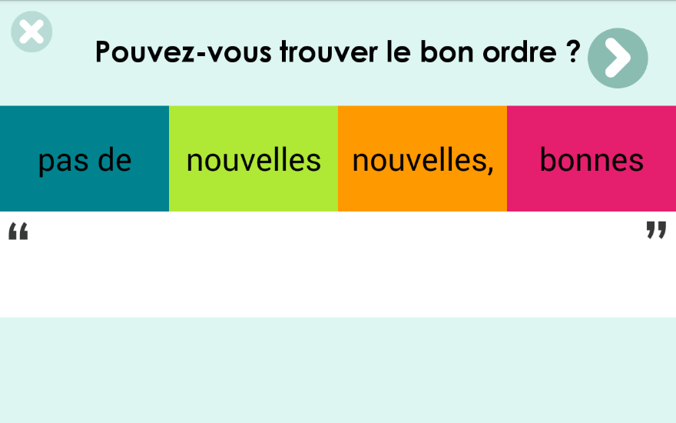

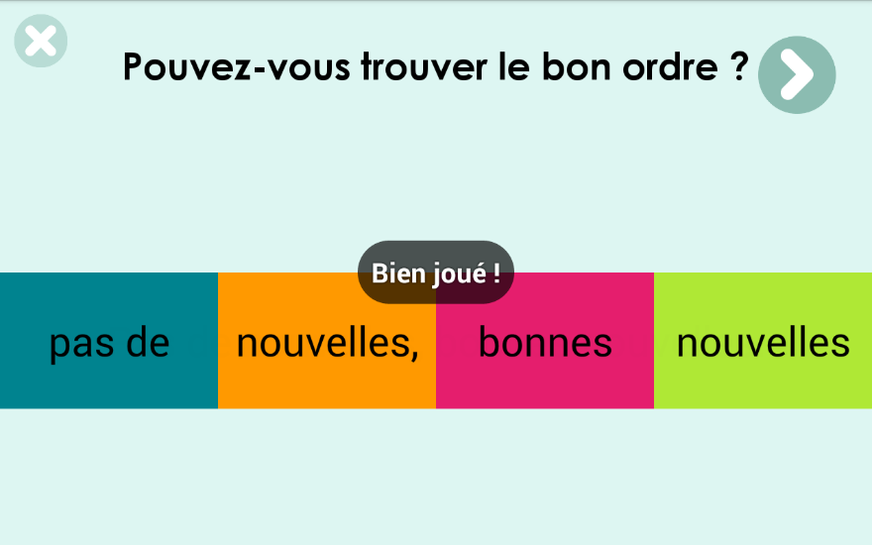

**Attention :** La qualité du code importera plus que la qualité visuelle (présentation, images, couleur, look...). En bref, ne pas perdre trop de temps avec le look mais s’attacher à une bonne présentation du code. De plus, dans cet exercice on donne trois proverbes comme exemple, mais il faut que le code fonctionne dans le cas de n proverbes (exemple n = 1000).

**Annexe 3 : « Extrait du code Javascript »**

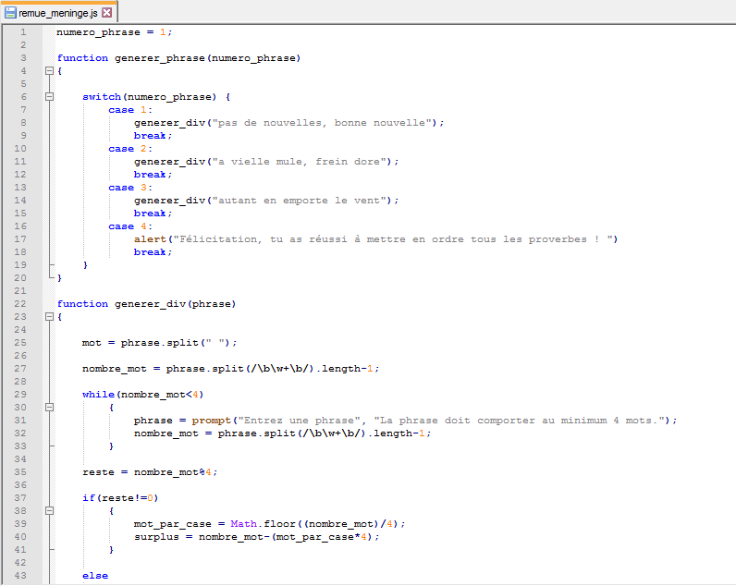

**Annexe 4 : « Rendu final du test »**

